

uvádza britský film spoločnosti Freeman Company



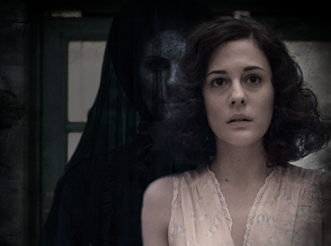

/The Woman in Black 2: Angel of Death/

Réžia: Tom Harper
Scenár: Jon Croker
Námet: Susan Hill
Produkcia: Tobin Armbrust, Ben Holden,
Richard Jackson, Simon Oakes
Kamera: George Steel

Hrajú:
Phoebe Fox (Eve Parkinsová)
Helen McCrory (Jean Hoggová)
Oaklee Pendergast (Edward)
Jeremy Irvine (Harry Burnstow)

© FREEMAN COMPANY

V KINÁCH OD 29. JANUÁRA 2015

OBSAH
Skupina ôsmych školákov, evakuovaných počas druhej svetovej vojny z Londýna, prichádza v sprievode riaditeľky školy Jean Hoggovej (Helen McCrory) a mladej učiteľky Eve Parkinsovej (Phoebe Fox) do takmer opustenej odľahlej dediny Crythin Gifford. Počas cesty vlakom stretávajú mladého pilota RAF, Harryho Burnstowa (Jeremy Irvine), ktorý sa netají okamžitými sympatiami voči Eve. Namieria si to do spustnutého sídla Eel Marsh, ktoré sa nachádza na ostrove, spojenom s pevninou len úzkym násypom zvaným Cesta deviatich životov, po ktorom je možné prejsť iba počas odlivu. Jedno zo zachránených detí je aj Edward (Oaklee Pendergast), poznamenaný tragickou smrťou matky, ktorú zabila nacistická puma. V snahe nájsť útočisko v Eel Marsh pred hrôzami vojny čoskoro prebudia svojou prítomnosťou k životu zlé sily, ktoré túto starobylú opustenú vilu obývajú už celé desaťročia a z temnoty opäť povstane desivý prízrak ženy v čiernom.

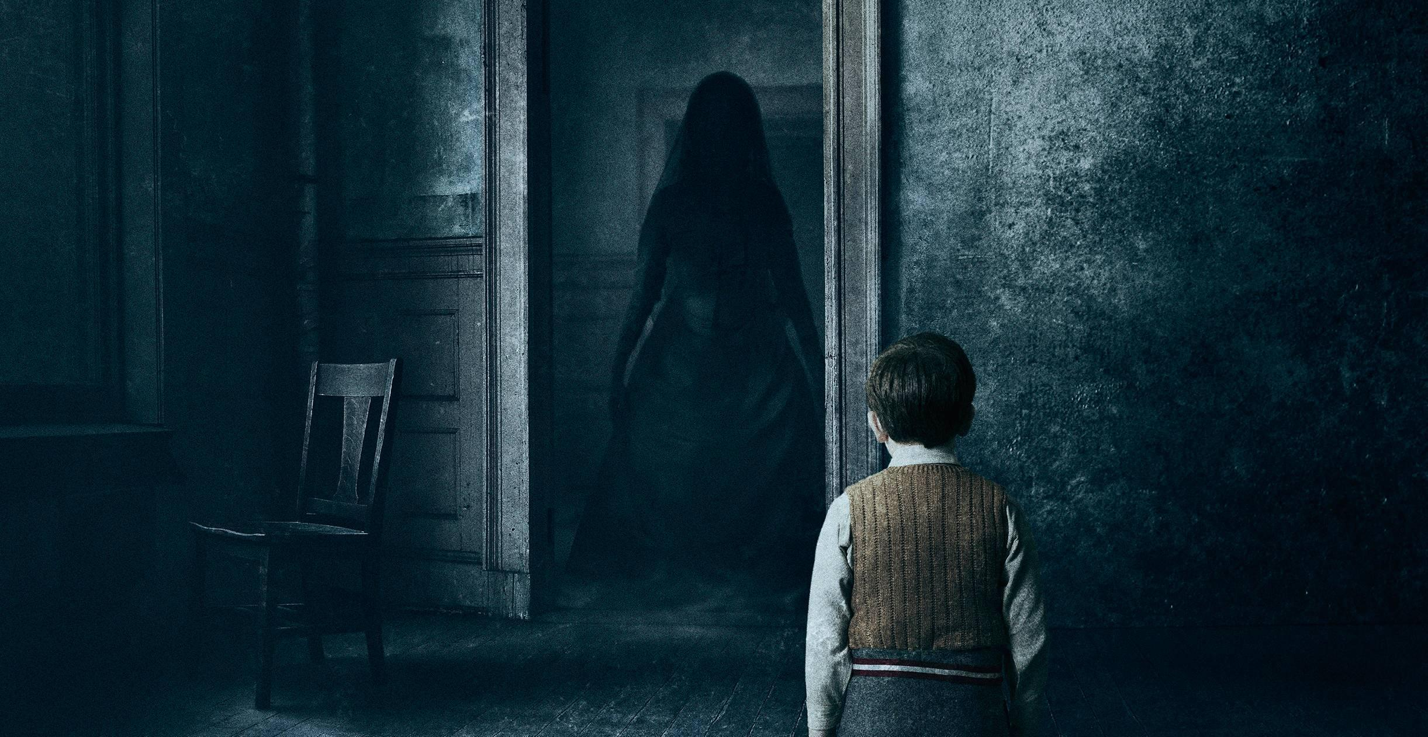

www.itafilm.sk facebook.com/Zenavciernom2

O FILME
Knižný bestseller Žena v čiernom, ktorý dal v minulosti vzniknúť aj fenomenálne úspešnej divadelnej hre, sa dostal zásluhou spoločností Talisman a Hammer Films v roku 2012 aj na filmové plátna. Simon Oakes, CEO a prezident spoločnosti Hammer, túto príležitosť okomentoval nasledovne: „Pre našu spoločnosť bola snímka Žena v čiernom lákavou príležitosťou, lebo sme sa chceli zamerať na rôzne štýly hororov a bolo nám jasné, že príbeh Susan Hill by bolo možné previesť na filmové plátna v modernom poňatí.“
Horor Žena v čiernom sa odohrával na sklonku 19. storočia a hlavnú rolu stvárnil Daniel Radcliffe. Bol to príbeh právnika Arthura Kippsa, ktorý prežíval chvíle hrôzy v sídle Eel Marsh. Snímka celosvetovo zarobila ohromujúcich 127 miliónov dolárov. Vo Veľkej Británii tržby dosiahli 21,5 miliónov libier, vďaka čomu sa film stal historicky najziskovejším britským hororom.

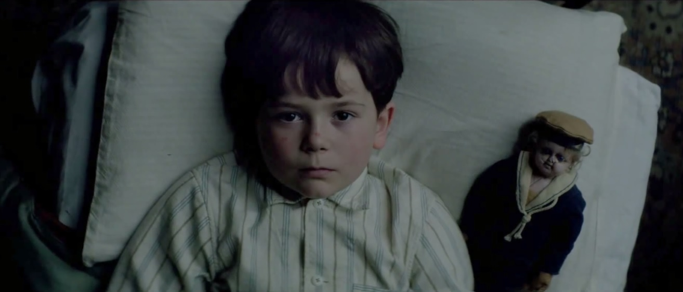

„Boli sme nadšení z tohto úspechu, ale od začiatku sme ho vnímali len ako zahájenie filmovej série a ešte pred premiérou sme oslovili Susan s dotazom, ako by podľa nej mohol príbeh pokračovať,“ dodáva Oakes. O dva mesiace neskôr Susan predložila návrh na pokračovanie, ktoré sa odohráva o viac ako štyridsať rokov neskôr, počas druhej svetovej vojny.
Príbeh hororu Žena v čiernom 2: Anjel smrti mal byť postavený ženskej hlavnej hrdinke, čo bol zásadný rozdiel oproti prvej snímke. „V prípade ženskej protagonistky sa viac držíte toho, čo býva pre tento žáner typické. Vezmite si napríklad filmy ako Tí druhí, Sirotinec alebo Rosemary má dieťatko,“ hovorí producent Ben Holden. Hrdinkou Ženy v čiernom 2: Anjel smrti je Eve, mladá učiteľka, ktorá so skupinou evakuovaných školákov prichádza z Londýna do domu na Eel Marsh, kde sa odohrával dej prvej snímky a kde stále číha duch ženy v čiernom.
„Na konci prvého filmu je žena v čiernom stále medzi nami,“ dodáva scenárista Jon Croker. „Nikdy neodkáže odpustiť, nikdy nedokáže zabudnúť. Chcel som sledovať jej osud z iného uhla.“ To však neznamená, že by Crokerov scenár jej postavu nejako detailne rozoberal. „Nesmiete to preháňať. Ak to preženiete, riskujete, že ju divák začne vnímať ako ľudskú bytosť a nie ako nadprirodzenú silu.“ Namiesto toho v scenári načrtáva paralely s Eve. „Ich príbehy sú si v mnohom podobné, čo robí príbeh zaujímavejším.“
Jedným z prvých Crokerovych nápadov bolo vyľudniť dedinu Crythin Gifford, kde sa dom na Eel Marsh nachádza. „V Dorsete skutočne nájdete dedinu, ktorá bola v priebehu druhej svetovej vojny opustená, pretože pozemky, na ktorých stojí, zabavilo ministerstvo obrany. Toto miesto je stále pozoruhodne zachované. Môžete tam vojsť do triedy v škole a na vešiakoch sú ešte stále menovky detí. Nikto tam neumrel, no aj napriek pôsobí zvláštne hrozivo. Tak som usúdil, že podobne by mohla vyzerať aj Crythin Gifford. Jedná o špecificky strašidelné miesto.“

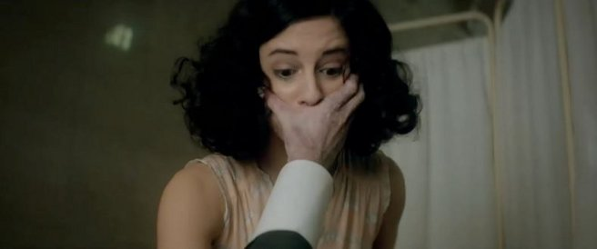

Zrejme najdesivejšia na celom filme je skutočnosť, že osem evakuovaných detí príde priamo do útočiska ženy v čiernom. Vo filme opakovane zaznie, že kedykoľvek ju niekto zahliadne, je istá len jediná vec: že zomrie jedno z detí. „Keďže sa na ostrove ocitajú deti, všetko je komplikovanejšie,“ podotýka režisér Tom Harper. „Odrazu je v hre omnoho viac. Smrť dieťaťa je jednou z najstrašnejších vecí. Myslím, že v skutočnosti ide o strach zo straty a preto tematicky k obdobiu druhej svetovej vojny dobre zapadá. Symbolizuje des z onej doby.“
„Film je nabitý situáciami, ktoré vás vydesia, či už sú nadprirodzené alebo reálne,“ tvrdí producent Tobin Armbrust. „Najmä pri posledných 40 minútach filmu máte pocit, akoby vám niekto zovieral krk. Keď sa Eve musí v závere vrátiť do domu, až sa vám z toho zastaví srdce. Je to posledné miesto, kde by ste sa ako diváci v tej chvíli chceli ocitnúť. To napätie je nepredstaviteľné.“
Vo filme sa neobjaví žiaden z hercov predchádzajúceho filmu. Tvorcovia tak mali voľnú ruku a mohli začať úplne nanovo, počnúc rolou Eve. Hoci sa Harper nebránil obsadiť do tejto role známu herečku, zoznam mladých herečiek, vhodných pre túto rolu, bol pomerne obmedzený. Nájsť takú, ktorá by sa vyrovnala Danielovi Radcliffeovi, bolo takmer nemožné.
„Mali sme šťastie, že sme do prvého filmu mohli obsadiť Daniela. Bola to jeho prvá väčšia rola po skončení série o Harrym Potterovi. Stal sa kľúčovou súčasťou úspechu prvého filmu,“ hovorí producent Simon Oakes. „Napriek tomu sme si povedali, že s ohľadom na tieto skutočnosti by sme radšej k pokračovaniu pristúpili inak a obsadili do hlavnej ženskej úlohy relatívne neznámu herečku.“

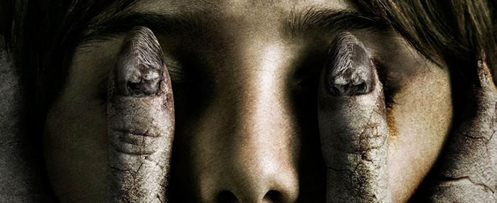

Čoskoro ich pozornosť upútala Phoebe Fox, absolventka Kráľovskej akadémie dramatických umení, ktorá krátko predtým zožala úspech v role Cordelie po boku Jonathana Prycea v divadelnej hre Kráľ Lear na doskách londýnskeho divadla Almeida. „Úprimne povedané, keď prišla na konkurz, vyrazila nám dych,“ spomína producent Ben Holden. „Všetci prítomní hneď zbystrili pozornosť a povedali si, že ide o skutočne výnimočnú herečku, ktorá to dotiahne ďaleko. Nadchla nás myšlienka obsadiť do filmu niekoho, koho by sme mohli divákom predstaviť. Je skvelá.“
„Okrem zjavného hereckého talentu nás Phoebe udržiavala pri nakrúcaní v strehu aj odhodlaním popasovať sa s náročnejšími požiadavkami, napríklad hodiť sa v novembri do mora v Essexe,“ dodáva ďalší z tímu producentov Richard Jackson. „Podala skvelý výkon a je skutočným nosným pilierom celého filmu.“
Fox však priznáva, že s prijatím role trochu váhala. „Som hrozný bojko,“ hovorí. „Keď som v šestnástich po prvýkrát videla divadelnú hru Žena v čiernom, musela som sa niekoho držať za ruku!“ Film z roku 2012 si už ale pozrela bez obáv. „Videla som ho do polovice a potom som môjmu švagrovi povedala, že už mi stačilo. On však namietol, že to rozhodne musíme dopozerať, aby sme vedeli, ako to dopadne. Tak sme ho dopozerali až dokonca. Potom jednému z mojich kamarátov prišlo veľmi vtipné poslať mi poštou DVD Paranormal Activity, adresované žene v čiernom!“
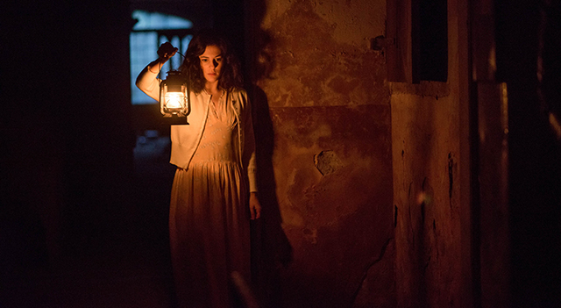

O svojej postave Fox hovorí, že Eve je po citovej stránke dosť stoická, podobne ako mnoho ďalších žien počas druhej svetovej vojny. „Máme pred sebou ženu, ktorá si vytvorila masku, zakrývajúcu búrlivé emócie v jej vnútri. Všetok ten hlboký smútok a city, ktoré intenzívne prežíva, drží navonok pod kontrolou a tvári sa optimisticky. Je to pre vtedajšiu dobu pomerne charakteristické. Áno, vonku zúri vojna, ale to neznamená, že sa život zastavil. S postupujúcim dejom filmu sa táto maska pomaly začne rozpadávať.“
Keď prišlo na výber detských hercov, spolupracoval Harper s kastingovou šéfkou Juliou Harkin. „Máme úžasnú partiu deciek,“ tvrdí o deťoch, ktoré nakoniec vybrali. „Sú prirodzene talentované.“ Nerobí im problémy navodiť tú správnu atmosféru. „Deti sú sami osebe strašidelné!“ smeje sa predstaviteľka riaditeľky školy Jean Hoggovej, Helen McCrory. „Akonáhle začnú recitovať riekanky, hneď je jasné, že niekto umrie!“
Pre kľúčovú rolu Edwarda, chlapca, ktorý po smrti matky onemel, si Harper zvolil britského herca, Oakleeho Pendergasta, ktorý ukázal herecký talent už v roku 2012 v dráme Nič nás nerozdelí po boku Ewana McGregora a Naomi Watts. „Je ako magnet, ihneď upúta vašu pozornosť,“ pokračuje režisér. „Aj napriek tomu sa dokáže správať neutrálne a vstrebá do seba čokoľvek , čo sa okolo neho odohráva. Presne to sme v prípade tejto role potrebovali.“
Podľa Holdenovych slov bolo kľúčové, aby bol Edward presvedčivý. „Tvorí jadro stretu medzi Eve a ženou v čiernom. Hľadá matku a narazí na tieto dve ženy - pričom jedna z nich je duch! - ktoré v podstate hľadajú strateného syna. Zatiaľ čo v prvom filme boli deti v rámci zápletky skôr vedľajšie, tentokrát ich spoznáme o niečo lepšie. A hneď ako pôjde do tuhého, bude všetko oveľa drsnejšie.“
Už v samotnom názve filmu stojí Žena v čiernom, preto sa dá predpokladať, že bude vnímaná ako jej pokračovanie. Helen McCrory pripomína, že vzhľadom k tomu, že sa vo filme neobjaví žiadna z pôvodných postáv, „nejde v skutočnosti o pokračovanie. Oba príbehy spája dom a žena v čiernom, ale ani jedna z postáv nevie o udalostiach z prvého filmu. Sú úplne odlišné, majú odlišnú atmosféru a líšia sa v mnohých ohľadoch aj po výtvarnej stránke. Náš film pôsobí gotickým dojmom, je oveľa naturalistickejší.“
„Nemôžeme sa vyhnúť skutočnosti, že náš film bude vnímaný ako pokračovanie, ale aj napriek tomu dúfame, že ho diváci budú schopní vnímať ako samostatné dielo,“ uzatvára Oakes. Holden sa domnieva, že si Žena v čiernom 2: Anjel smrti zachovala podstatu originálu a zároveň sa vydáva novým smerom. „Máme iného scenáristu. Máme iných hercov. Dej sa odohráva v inej dobe a na iných miestach. Žena v čiernom tu samozrejme stále je. Ale pôsobí skrátka inak.“ Alebo, ako konštatuje Fox, „myslím, že tento film je oveľa desivejší!“

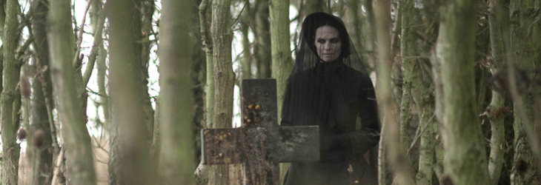

O HERCOCH
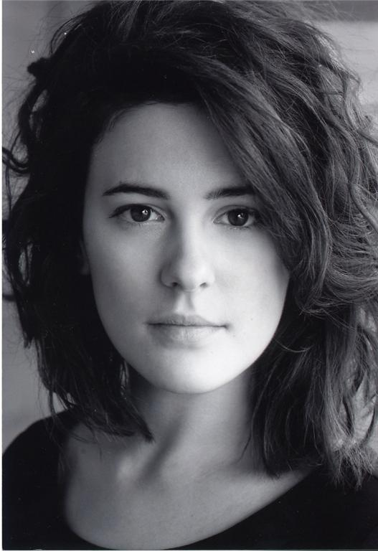
PHOEBE FOX (Eve Parkinsová) je mladá britská herečka pôvodom z Londýna. V roku 2011 bola v rámci udeľovania ocenení Evening Standard Theatre Awards nominovaná ako najlepší nováčik a objavila sa tiež na zozname „hviezd zajtrajška“ portálu Screen International. Phoebe sa najbližšie objaví v trileri Eye in the Sky s Helen Mirren a Aaronom Paulom. Medzi jej predchádzajúce filmové projekty patrí napríklad War Book režiséra Toma Harpera či romantická dráma Jeden deň v hlavnej úlohe s Anne Hathaway.


JEREMY IRVINE (Harry Burnstow) debutoval na filmových plátnach vo vojnovej dráme Stevena Spielberga Vojnový kôň. Film bol v roku 2012 nominovaný na Oscara a Zlatý glóbus v kategórii najlepší film. Irvine si nedávno zahral vo filme Koľaje osudu po boku Colina Firtha a Nicole Kidman. Momentálne nakrúca drámu Stonewall s Jonathanom Rhys Meyersom, Ronom Perlmanom a Joeym Kingom.

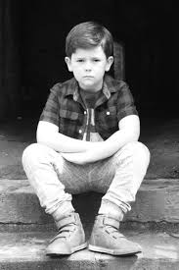
OAKLEE PENDERGAST (Edward) si zahral Sima, najmladšieho syna Naomi Watts a Ewana McGregora vo filme Nič nás nerozdelí a následne sa objavil v úspešnom horore Wer. Študuje na divadelnej škole Sylvie Young, ktorú navštevuje od útleho veku a objavil sa v rade populárnych britských televíznych seriálov.

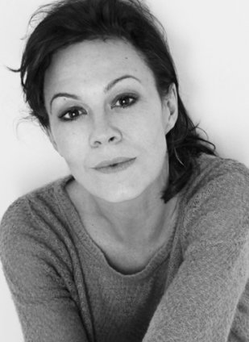
HELEN McCRORY (Jean Hoggová) je známa divadelná herečka, držiteľka mnohých významných ocenení. McCrory aktívne spolupracovala so Samom Mendesom v divadle Donmar Warehouse. Za zmienku stojí jej rola v divadelnej hre As You Like It, za ktorú bola nominovaná na cenu Olivier v kategórii najlepší herecký výkon a v roku 2006 bola nominovaná na cenu Theatregoer Choice. Na filmových plátnach sa objavila v niekoľkých britských nezávislých celovečerných filmoch. Zahrala si aj v amerických snímkach, akými boli napríklad Gróf Monte Christo, Interview s upírom, Casanova Lasse Hallstroma, Hugo a jeho veľký objav Martina Scorseseho, či v bondovke Skyfall. Veľké ohlasy vzbudila jej rola Cherie Blairovej vo filme Stephena Frearsa Kráľovná. Možno si ju pamätáte aj ako zlú Narcissu Malfoyovú vo filmovej sérii o Harrym Potterovi.

O TVORCOCH
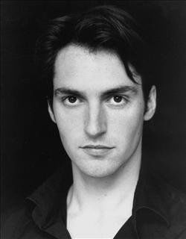
TOM HARPER (réžia) je uznávaným režisérom a scenáristom. V roku 2006 bol nominovaný na cenu BAFTA za krátky film Mláďatá o iniciačných rituáloch mestských gangov. V tom istom roku ho portál Screen International označil ako jednu z „hviezd zajtrajška“ a v roku 2008 sa zaradil medzi „hotshots“ magazínu Broadcast. Na filmových plátnach debutoval celovečernou snímkou The Scouting Book for Boys a prednedávnom opäť spolupracoval s oceneným scenáristom Jackom Thornom na filme War Book.

JON CROKER (scenár) má na svojom konte napríklad produkční scenár k rozprávke Paddington či scenár hororu Labyrint strachu. Svoju kariéru zahájil prácou na filmoch zo série o Harrym Potterovi, na ktorých spolupracoval s režisérmi Alfonsom Cuarónom a Mikeom Newellom. Ako editor scenárov spolupracoval s celou radou významných filmových tvorcov a podieľal sa na filmoch ako Železná lady a Berberian Sound Studio.

---

